申报使用国家地理标志保护产品

专业标志服务指南

**一、服务对象**

企业法人

**二、事项类型**

公共服务

**三、设立依据**

《地理标志产品保护工作细则》第十九条

《国家地理标志产品保护规定》第二十条

**四、实施机构**

秦皇岛市市场监督管理局

**五、办理条件**

|  |  |
| --- | --- |
|  | 需要使用地理标志保护产品专用标志，并符合以下申报条件的生产者，可以向批准公告中确定的当地市场监管机构提出申请： 1.申请人应是该地理标志产品保护区域范围内的合法生产者。 2.产品产自地理标志产品保护公告规定的特定地域范围； 3.产品符合地理标志产品保护公告规定的质量技术要求； 4.产品有已批准发布的国家标准、行业标准、地方标准或团体标准。 被列入经营异常名录、严重违法失信企业名单或近三年受到市场监管部门重大行政处罚的市场主体，不得申请使用专用标志。 |

**六、申请材料**

申报使用国家地理标志保护产品专业标志公共服务；

申请人需提交下列材料：

|  |  |  |  |  |  |
| --- | --- | --- | --- | --- | --- |
| 序号 | 提交材料名称 | 原件份数 | 复印件份数 | 材料来源 | 特定要求 |
| 1 | 营业执照。 | 1 | 1 | 申请人自备 | 加盖申请人公章的复印件。 |
| 2 | 地理标志保护产品检测报告 | 1 | 1 | 申请人自备 | 2年之内出具，检测依据为相应地理标志保护产品标准且检验结论为合格，CMA章和检验检测章齐全，检测样品名称和地理标志保护产品名称一致且检测项目完整。 |
| 3 | 地理标志保护产品专用标志使用申请书 | 1 | 1 | 申请人自备 | 内容完整准确，封面加盖县级地理标志管理部门公章，表内加盖申请人公章。 |
| 4 | 核验报告 | 1 | 1 | 政府部门核发 | 需填写报告人姓名，加盖公章。 |
| 5 | 地理标志保护产品专用标志申请使用汇总表 | 1 | 1 | 政府部门核发 | 加盖县级地理标志管理部门公章。 |
| 6 | 地理标志保护产品专用标志使用申请初审意见 | 1 | 1 | 政府部门核发 | 需填写审核人姓名，带红头加盖公章。 |

**七、办理方式**

窗口受理：

秦皇岛市海港区红旗路233号秦皇岛市政务服务大厅2楼25号窗口。

网上申报:

全国一体化在线政务服务平台河北政务服务网（https://zwfw.hebei.gov.cn/hbjis/front/login.do?uuid=m6ru4qaOaYr3&userType=2&gotoUrl=）。

（一）流程图

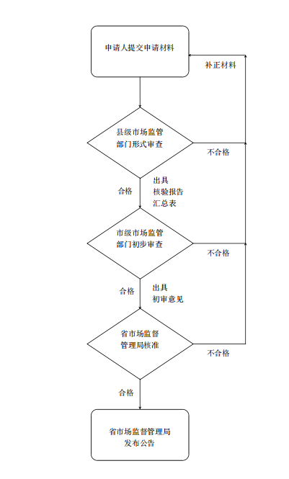

（二）办理程序

1、受理

申请人提交县级市场监管部门形式审查。

2、审查

市级市场监管部门初级审查后报省市场监督管理局核准。

3、办结

省市场监督管理局发布公告。

（三）特别程序

无

**九、办理时限**

（一）法定办结时限:70个工作日

（二）承诺办结时限:20个工作日

**十、收费依据及标准**

（一）收费项目:暂无

（二）收费依据:暂无

（三）收费标准:暂无

**十一、结果送达**

现场送达。

**十二、行政救济途径与方式**

无

**十三、咨询方式**

（一）现场咨询

秦皇岛市海港区民族里6号秦皇岛市政务服务大厅3楼窗口。

（二）电话咨询

0335-3655160

**十四、监督投诉渠道**

（一）现场监督投诉

秦皇岛市政务服务大厅一楼“办不成事”反应窗口。

（二）电话监督投诉

0335-3651901

**十五、办理地址和时间**

地址:秦皇岛市政务服务大厅(民族路6号)

时间:星期一至星期五:秋冬春季(9月1日~5月31日)上午8:30~12:00，下午13:30~17:30;夏季(6月1日~8月31日)上午8:30~12:00，下午14:30~17:30，法定节假日除外。

**十六、办理进程和结果查询**

现场查询：

秦皇岛市海港区红旗路233号秦皇岛市政务服务大厅2楼25号窗口。

网上查询：

全国一体化在线政务服务平台河北政务服务网（https://zwfw.hebei.gov.cn/hbjis/front/login.do?uuid=m6ru4qaOaYr3&userType=2&gotoUrl=）。